Лабораторна робота №12
Тема: вдосконалення архітектури StefanykHub шляхом рефакторингу та впровадження патернів Composite і Facade.
Мета: відокремити правила фільтрації каталогу та координацію аналізу складності від компонентів інтерфейсу, зберігши поточну поведінку застосунку й перевіривши результат автоматизованими тестами.
Дата виконання: 31.10.2026. Проєкт: Android-застосунок StefanykHub, Kotlin, Jetpack Compose, Firebase. Робота виконана за умовою Lab 12.docx.

1. Аналіз і фіксація початкового стану
Застосунок містить каталог навчальних матеріалів із пошуком, фільтрами, обраним і пагінацією. Панель викладача показує реакції студентів, рейтинг складності й зведення за дисциплінами. Доступ до Firebase та реактивний стан зосереджені в AppRepository; моделі й чисті функції обчислень розташовані в model; інтерфейс побудований на Compose.
Створено окрему гілку lab12-composite-facade. Початковий коміт: d003bed56ab5cbd3492f58a285f2e67757949963. Початкові версії двох змінених UI-компонентів збережено в results/*.before.txt. Наявний локальний .idea/vcs.xml не змінювався.
До рефакторингу виконано 24 модульні тести: помилок 0. Протоколи JUnit збережено в results/baseline/. Базові сценарії обчислення реакцій, складності та навчальної статистики пройшли.
Запуск застосунку й ручні UI-сценарії до та після змін не перевірялися: adb devices не виявив підключеного пристрою або емулятора. Результат збірки APK та JVM-тести не прирівнюються до успішного запуску на Android.

2. Composite: композиція фільтрів каталогу

2.1. Початкова проблема й обґрунтування
У EducationalCatalogScreen файлу MainActivity.kt один блок materials.filter одночасно перевіряв пошук, курс, семестр, тип, дисципліну, обране та належність викладачу. Додавання умови вимагало редагувати UI-функцію; правила не мали незалежного інтерфейсу для повторного використання або вкладених комбінацій.
Composite обрано тому, що окрема умова й група умов виконують однакову операцію: визначають, чи підходить матеріал. Спільний CatalogFilter дозволяє вкладати AllOfFilter та AnyOfFilter один в одного. Це дерево об’єктів із єдиним інтерфейсом, а не лише винесена функція з тим самим набором if.
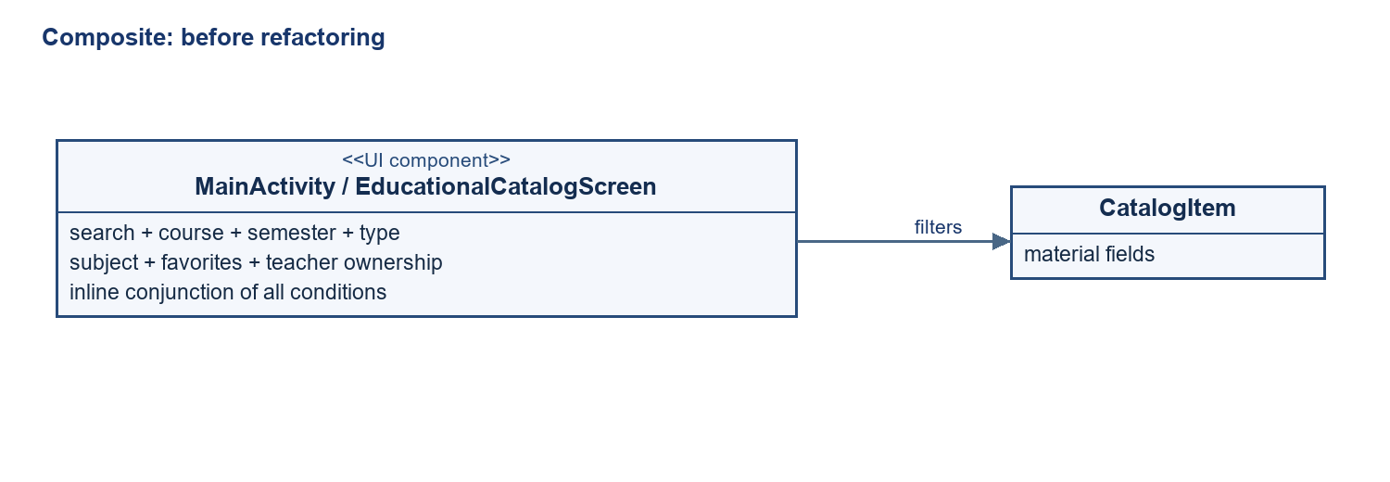
Рисунок 1 — залежності фільтрації до рефакторингу.

2.2. Нова структура та інтеграція
Учасник | Роль
CatalogFilter | Component: matches(CatalogItem): Boolean.
SearchFilter, CourseFilter, SemesterFilter, TypeFilter, SubjectFilter, FavoriteFilter, TeacherOwnershipFilter | Leaf: окрема умова відбору.
AllOfFilter | Composite: усі дочірні умови повинні виконуватися (AND).
AnyOfFilter | Composite: достатньо однієї дочірньої умови (OR).
buildCatalogFilter() | Збирає дерево з поточних налаштувань; це допоміжна функція, не окреме впровадження патерна Builder.
EducationalCatalogScreen | Client: будує фільтр і застосовує його до матеріалів.
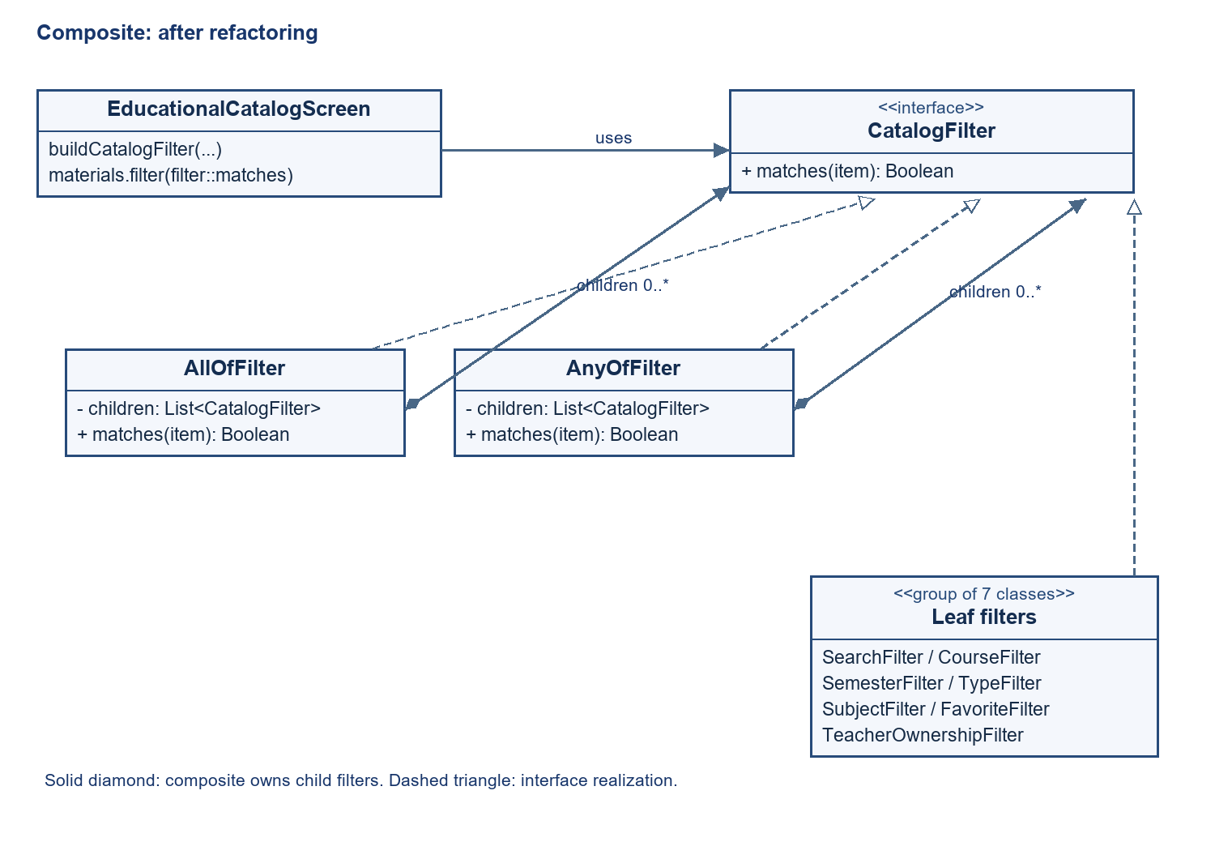
Рисунок 2 — UML після впровадження Composite. Сім листових класів згруповано для читабельності; повна структура наведена в composite-after.mmd.
fun interface CatalogFilter {
fun matches(item: CatalogItem): Boolean
}
class AllOfFilter(private val children: List<CatalogFilter>) : CatalogFilter {
override fun matches(item: CatalogItem) = children.all { it.matches(item) }
}
class AnyOfFilter(private val children: List<CatalogFilter>) : CatalogFilter {
override fun matches(item: CatalogItem) = children.any { it.matches(item) }
}
Корінь дерева — AllOfFilter. Усередині нього SearchFilter та три AnyOfFilter для вибраних курсів, семестрів і типів. SubjectFilter, FavoriteFilter та TeacherOwnershipFilter додаються лише коли потрібні. Приклад реального відбору: пошук SQL AND (2 курс OR 3 курс) AND (3 семестр OR 4 семестр) AND Лабораторні AND Обране.
val catalogFilter = buildCatalogFilter(
searchQuery = query,
selectedCourses = selectedCourses,
selectedSemesters = selectedSemesters,
selectedTypes = selectedTypes,
selectedSubject = selectedSubject,
favoritesOnly = isFavoriteFilterActive,
teacherId = if (isTeacher) user.id else null
)
val filteredItems = materials.filter(catalogFilter::matches)
Збережено нечутливий до регістру пошук у шести полях та обрізання пробілів запиту. Залишено зіставлення Лекція → Лекції та Лабораторна → Лабораторні. Порожній AnyOfFilter відхиляє всі матеріали, тому зняття всіх значень категорії дає нуль результатів. Порожній AllOfFilter приймає всі матеріали. Вимкнені необов’язкові обмеження не додаються до дерева. Порядок матеріалів і пагінація збережені; серверні правила доступу не змінювалися.

2.3. Переваги та недоліки
Переваги: UI не реалізує самі предикати; фільтри можна тестувати й повторно комбінувати; лист і група взаємозамінні; складні вкладені умови не потребують змін у механізмі обходу дерева. Недоліки: більше невеликих класів і об’єктів; дерево складніше за короткий одноразовий предикат; для нової категорії треба також оновити побудову дерева та стан інтерфейсу. Патерн не гарантує прискорення фільтрації.

3. Facade: єдина точка входу до аналізу складності

3.1. Початкова проблема й обґрунтування
TeacherDifficultyPanel безпосередньо викликав rankMaterialDifficulty та subjectDifficulty, відбирав матеріали з needsExplanation та isWellReceived, знаходив дисципліну з найбільшим difficultyRatio й матеріал із найбільшою кількістю позитивних реакцій. UI знав послідовність підготовки аналітики. Інший клієнт мав би повторити цю координацію.
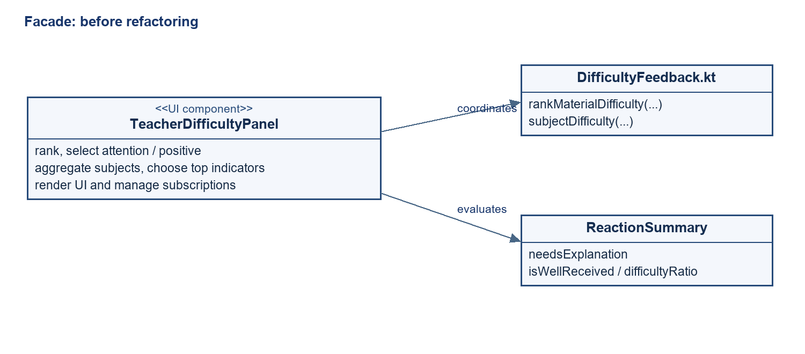
Рисунок 3 — панель координує аналітичну підсистему до змін.
Facade надає один метод analyze(materials, summaries), за яким прихована координація наявних операцій. Чисті функції підсистеми залишаються доступними; фасад спрощує типовий сценарій їх спільного використання. Створювати штучні класи для кожного обчислення не потрібно.

3.2. Нова структура та інтеграція
Компонент | Відповідальність
DifficultyAnalysisFacade | Будує рейтинг, списки уваги й позитивних реакцій, підсумки дисциплін та обирає підсумкові показники.
DifficultyAnalysis | Містить rankedMaterials, attentionMaterials, positiveMaterials, subjectSummaries, mostDifficultSubject, bestReceivedMaterial.
SubjectDifficulty | Типізовано поєднує назву дисципліни з ReactionSummary.
rankMaterialDifficulty / subjectDifficulty / ReactionSummary | Наявна підсистема обчислень; алгоритми й пороги залишені без змін.
TeacherDifficultyPanel | Передає актуальний знімок реакцій, відображає результат, керує підписками, помилками, вкладками й діалогом.
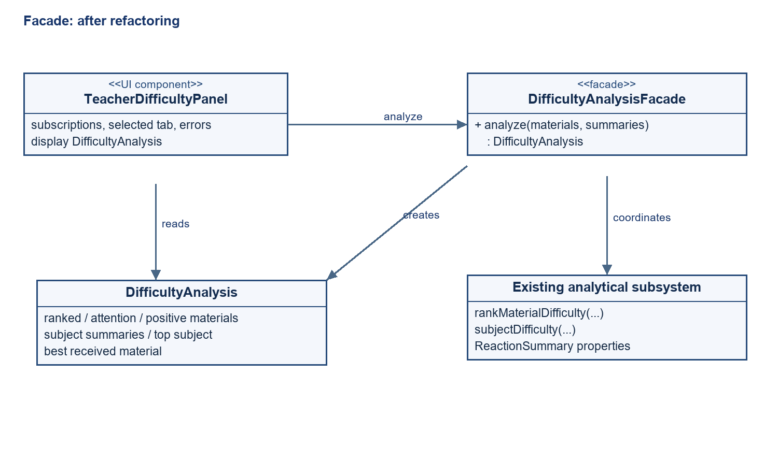
Рисунок 4 — панель отримує підготовлений результат через фасад.
val facade = remember { DifficultyAnalysisFacade() }
val analysis = facade.analyze(owned, AppRepository.materialReactions.toMap())
val reports = analysis.rankedMaterials
val alerts = analysis.attentionMaterials
val positive = analysis.positiveMaterials
Фасад не залежить від Android, Compose або Firebase. Він аналізує лише передану вибірку матеріалів. Відбір власних матеріалів викладача та керування підписками залишені у панелі. remember зберігає лише екземпляр фасаду; результат перераховується з актуального стану, тому нові реакції не приховуються кешованою аналітикою.
Збережено пороги: сигнал уваги — щонайменше 3 проблемні реакції та їх частка понад 50%; позитивний сигнал — щонайменше 3 позитивні реакції та їх частка понад 50%. Рейтинг спочатку враховує потребу в поясненні, потім частку складності, кількість проблемних реакцій, загальну кількість реакцій та id. Підсумок дисципліни обчислюється сумуванням голосів, а не середнім відсотків матеріалів.
Відсутній запис у summaries означає, що дані ще не отримані: такий матеріал не потрапляє до рейтингу. Наявний порожній ReactionSummary є завантаженим результатом без голосів і залишається у рейтингу. Для порожніх підсумків mostDifficultSubject та bestReceivedMaterial дорівнюють null. Попередні правила вибору при рівності показників збережено.

3.3. Переваги та недоліки
Переваги: одна точка входу для клієнтів аналітики; менше координації у Compose; можливість повторного використання підготовки результатів та звичайного JVM-тестування. Недоліки: додано модель результату та шар виклику; фасад залежить від складу підсумкової аналітики. Його слід обмежувати аналізом складності, не перетворюючи на універсальний сервіс. У цій невеликій підсистемі головна користь — відокремлення відповідальностей, а не скорочення кількості операцій.

4. Змінені та додані файли
Файл відносно app/src/ | Зміна
main/java/com/example/stefanykhub/model/catalog/CatalogFilter.kt | Інтерфейс та дві рекурсивні композиції.
main/java/com/example/stefanykhub/model/catalog/CatalogFilters.kt | Сім листових фільтрів.
main/java/com/example/stefanykhub/model/catalog/CatalogFilterBuilder.kt | Побудова дерева для поточного каталогу.
main/java/com/example/stefanykhub/MainActivity.kt | Заміна inline-перевірок на CatalogFilter.
main/java/com/example/stefanykhub/model/DifficultyAnalysis.kt | Моделі результату аналітики.
main/java/com/example/stefanykhub/model/DifficultyAnalysisFacade.kt | Координація підготовки аналітики.
main/java/com/example/stefanykhub/ui/components/TeacherDifficultyPanel.kt | Використання фасаду.
test/java/com/example/stefanykhub/CatalogFilterTest.kt | 10 нових тестів.
test/java/com/example/stefanykhub/DifficultyAnalysisFacadeTest.kt | 8 нових тестів.
DifficultyFeedbackTest.kt не змінено: 9 його перевірок залишаються регресійною основою алгоритмів складності. Нові файли Kotlin написані без коментарів. Залежності проєкту й AppRepository для цих патернів не змінювалися.

5. Результати тестування
Набір | До змін | Після змін | Помилки після
CatalogFilterTest | — | 10 | 0
DifficultyAnalysisFacadeTest | — | 8 | 0
DifficultyFeedbackTest | 9 | 9 | 0
ExampleUnitTest | 1 | 1 | 0
MaterialReactionTest | 5 | 5 | 0
StudyStatisticsTest | 9 | 9 | 0
Разом | 24 | 42 | 0
CatalogFilterTest перевіряє AND, OR, вкладені композиції, порожні групи, пошук у шести полях, назви типів, поєднання обмежень, порожні вибірки й вимкнені необов’язкові умови. Окремий регресійний тест порівнює результати зі старим предикатом на 2592 конфігураціях та п’яти матеріалах. Це один JUnit-тест із 2592 наборами налаштувань, а не 2592 окремі тести. Кінцева вибірка не доводить еквівалентність для всіх можливих даних.
DifficultyAnalysisFacadeTest перевіряє порожній результат; рейтинг і поділ матеріалів; зважену складність дисциплін; різницю між відсутніми та порожніми реакціями; ігнорування реакцій поза вибіркою; вибір позитивного матеріалу; повторний аналіз нового стану; збереження порядку за рівних показників.
Фінальний результат: 42 тести, помилок 0, пропущено 0. Команда :app:assembleDebug завершилася BUILD SUCCESSFUL. APK: app\build\outputs\apk\debug\app-debug.apk; розмір 24260378 байтів. Протоколи: results/final/TEST-*.xml; загальний підсумок і SHA-256 APK: results/summary.json.
Результати підтверджують перевірені правила фільтрації й аналітики та успішну компіляцію інтегрованих UI-компонентів. Інструментальні тести, ручна перевірка інтерфейсу та перевірка запуску на пристрої в межах цієї роботи не виконані.

6. Порівняння до та після
Аспект | До | Після
Фільтрація | Набір перевірок усередині UI. | Дерево взаємозамінних фільтрів AND/OR.
Аналітика | Панель координує кілька операцій. | Один виклик фасаду повертає результат.
Тестування | Базові обчислення реакцій і статистики. | Додатково композиція умов і повний результат аналізу.
Правила предметної області | Пошук, відбір, пороги й зважені показники. | Збережені й перевірені регресійно.
Складність структури | Менше класів; більше відповідальностей UI. | Більше класів; чіткіший розподіл відповідальностей.

7. Відтворення перевірок
.\gradlew.bat :app:testDebugUnitTest :app:assembleDebug --console=plain
python tools/demo/build-lab12-report.py
Для Gradle потрібні встановлені JDK і Android SDK. Скрипт звіту використовує python-docx і Pillow; у цьому середовищі вони доступні в tools/demo/.python. Звіт відтворюється зі збережених протоколів лабораторної, а не підміняє їх новими статусами. Для фіксації нового запуску потрібно окремо оновити results/final/ і summary.json.

Висновки
У StefanykHub впроваджено два структурні патерни на основі реальних передумов. Composite переніс правила каталогу з UI у дерево фільтрів зі спільним інтерфейсом. Facade відокремив координацію аналізу складності від панелі викладача, зберігши наявні функції та правила обчислення. Патерни інтегровані в робочі виклики екранів, а не додані як невикористані демонстраційні класи.
Після рефакторингу пройшли всі 42 модульні тести та debug-збірка. Порівняння фільтрації на 2592 конфігураціях не виявило відмінностей від початкової реалізації. Отримано можливість незалежно тестувати й повторно використовувати правила відбору та підготовку аналітики. Додаткові абстракції збільшили кількість класів, але зменшили відповідальність UI-компонентів. Перевірка запуску й UI на Android залишається окремим невиконаним етапом.

